МИНИСТЕРСТВО ЛЕСНОГО ХОЗЯЙСТВА И ОХРАНЫ ОБЪЕКТОВ
ЖИВОТНОГО МИРА НИЖЕГОРОДСКОЙ ОБЛАСТИ
Государственное бюджетное профессиональное образовательное учреждение
Нижегородской области
«КРАСНОБАКОВСКИЙ ЛЕСНОЙ КОЛЛЕДЖ»
(ГБПОУ НО «КБЛК»)

Практика. День 18. Кол-во часов: 6.

«Комплексная проверка программного продукта с использованием готовых тестовых наборов:
анализ, запуск, интерпретация результатов и улучшение качества тестирования. Вариант 8»

Цель: научиться запускать тесты, читать и интерпретировать отчеты о выполнении, анализировать причины падения тестов. Освоить pytest для запуска тестов и генерации отчетов. Освоить pytest-cov для анализа покрытия кода. Освоить mutmut для мутационного тестирования. Научиться использовать pytest-xdist для параллельного запуска. Научиться классифицировать дефекты по типам (логические, синтаксические, граничные условия), понимать разницу между unit- и интеграционными тестами. Добиться прохождения всех тестов, достичь покрытия > 90%, оценить качество тестов через мутационное тестирование и подготовить отчет.

Выполнил: Козлов Александр,
Студент 24-ИС.

2026 г.
Таблица проваленных тестов. Общий вариант
Тест | Ошибка | Причина | Строка кода
test_calculate_discount_basic | AssertionError (ожидалось 100, получено 1000) | Неправильная формула скидки | return price * total_discount
test_calculate_discount_vip | AssertionError (ожидалось 150, получено 1500) | Неправильная формула скидки | return price * total_discount
test_calculate_discount_max | AssertionError (ожидалось 500, получено 5000) | Неправильная формула скидки | return price * total_discount
test_calculate_discount_parametrized[1000-3-False-100] | AssertionError (ожидалось 100, получено 1000) | Неправильная формула скидки | return price * total_discount
test_calculate_discount_parametrized[1000-6-False-200] | AssertionError (ожидалось 200, получено 2000) | Неправильная формула скидки | return price * total_discount
test_calculate_discount_parametrized[1000-3-True-150] | AssertionError (ожидалось 150, получено 1500) | Неправильная формула скидки | return price * total_discount
test_calculate_discount_parametrized[1000-6-True-250] | AssertionError (ожидалось 250, получено 2500) | Неправильная формула скидки | return price * total_discount

Анализ отчёта
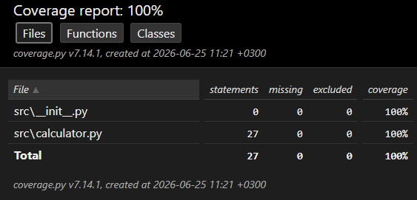
Все строки покрыты

Таблица проваленных тестов. Вариант 8
Тест | Ошибка | Причина | Строка кода
test_calculate_growth_rate_basic | AssertionError | Неправильная формула роста (100 вместо 100) | growth_rate = (current_count / previous_count)
test_calculate_growth_rate_no_previous | ZeroDivisionError | Деление на ноль | growth_rate = (current_count / previous_count)

Анализ отчёта
Name Statements Miss Excluded Coverage
----------------------------------------------------------------------
src2/__init__.py 0 0 0 100%
src2/report.py 13 0 0 100%
----------------------------------------------------------------------
TOTAL 13 0 0 100%

Все строки покрыты

Вывод: в течении 18 дня я научился интерпретировать результаты прогона тестов (passed/failed/skipped), анализировать причины падения тестов и локализовать дефекты в коде. Освоил pytest для запуска тестов, параметризации и генерации отчетов. Освоил pytest-cov для анализа покрытия кода тестами. Освоил pytest-xdist для параллельного запуска тестов. Научился использовать tox для тестирования в разных средах (Python версии, зависимости). Научился классифицировать тесты по уровням (unit, integration, e2e), понимать, когда какой тип тестов применять. Добился покрытия кода > 90%, а то и 100%, задокументировал качество тестового набора. Мутационное тестирование не проводилось, так как такое тестирование только для системы Linux, а не для Windows.

